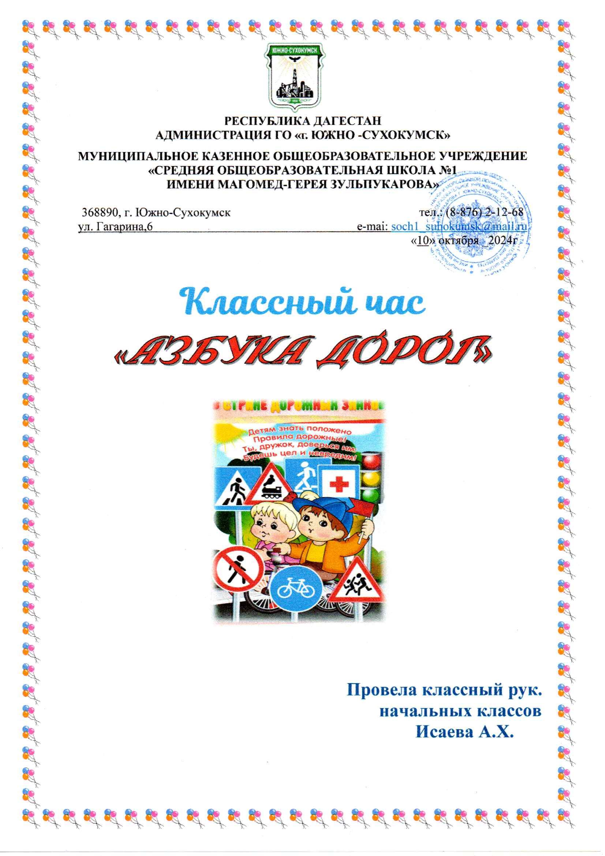

***Азбука дорог.***

**Тема:** «Правила дорожного движения»

**Оборудование:** иллюстрации светофора, дорожные знаки, интерактивная доска.

**Цели**: 1) Научить выполнять правила безопасного поведения на улицах и дорогах;

2) Развивать кругозор детей;

3) Воспитывать бережное отношение к своей жизни.

**Ход классного часа.**

**Вед-** Ребята, мы с вами живем в городе, где есть улицы и переулки.

По ним движется множество легковых и грузовых машин. Поэтому нам, пешеходам, порой бывает очень трудно перейти улицу с одной стороны на другую.

-Ребята, посмотрите, кто это к нам пришел? Вы узнаете нашего гостя?

-Но Буратино, чем-то смущён, огорчён. Скажи, Буратино, что с тобой случилось?

**Буратино:** Попав в большой и шумный город, я растерялся, я пропал.

Не зная знаков светофора.

Чуть под машину не попал!

Кругом машины и трамваи,

То вдруг автобус на пути.

Признаться честно, я не знаю,

Где мне дорогу перейти.

Ребята, Вы мне помогите

И, если можно, расскажите.

Дорогу как переходить,

Чтоб под трамвай не угодить!

**Вед**- Поможем Буратино?

-Скажите, ребята, как же надо правильно переходить дорогу?

-В больших городах, где большое движение, вы всегда сможете увидеть помощника.

Встало с краю улицы

В длинном сапоге

Чучело трехглазое на одной ноге.

Где машины движутся,

Где сошлись пути,

Помогает улицу

Людям перейти. (светофор)

**Вед-**А вы умеете пользоваться светофором? Из каких цветов состоит светофор?

-Что означает каждый цвет?

Видишь свет зажегся красный,

Значит, стой! Идти опасно!

И придется подождать,

Хоть машин и не видать!

Желтый свет когда горит,

Он шоферам говорит:

«Осторожнее, шоферы!

Свет другой зажжется скоро!»

А зеленый свет горит

Ехать можно! Путь открыт!

**Вед-**Но у нас на дорогах, как правило, нет ни светофора, ни регулировщика. Как же нам переходить дорогу? Для этого существуют специальные места для переходов, которые называются пешеходный переход. Переходы через улицу или дорогу обозначены линиями разметки на проезжей части и дорожным знаком.

**Ученик** Пешеход! Пешеход

Помни ты про переход

Подземный, наземный,

Похожий на зебру

Знай, что только переход о

От машин тебя спасёт.

**Вед-** Но у нас в городе есть и такие места, где нет пешеходных переходов. Что делать в таком случае?

**Ученик** Дорогу так перехожу:

Сначала влево погляжу

И, если нет машины, иду до середины.

Потом смотрю внимательно

Направо обязательно

И, если нет движенья,

Шагаю без сомненья!

**Буратино:** Спасибо, ребята!

Буду слушаться без спора

Я сигнала светофора

Буду к правилам движенья

Относиться с уваженьем!

**Вед-**Ребята, закон улиц и дорог строгий. Он не прощает, если пешеход идёт по улице как ему вздумается, не соблюдает правил. Но этот закон и очень добрый: он охраняет людей от страшного несчастья, бережёт их жизни. Поэтому только постоянное соблюдение правил дорожного движения позволяет всем нам уверенно переходить улицы.

И сейчас я хочу посмотреть хорошо ли вы знаете знаки. (показ слайдов)

- Молодцы, ребята. Я вижу, что вы усвоили основные правила дорожного движения.

-

**Ученик** И проспекты и бульвары

Всюду улиц ширины.

Проходи по тротуару

Только с правой стороны!

Тут шалить, мешать народу

Запрещается!

Быть примерным пешеходом

Разрешается!

**Ученик** Чтоб приучить

Пешехода к порядку

Разрисовали асфальт

Как тетрадку,

Через дорогу полоски идут

И за собой пешехода ведут!

**Ученик** Правил на свете дорожных не мало

Все бы их выучить нам не мешало,

Но основное из правил движений,

Знать как таблицу должны умноженья,

На мостовой -не играть, не кататься

Если ты хочешь здоровым остаться!

**Инсценировка.**

Вдоль дороги Таня скачет.

У нее красивый мячик.

Озорник из рук упал,

Угодил под самосвал.

Тише, Танечка, не плачь,

Мама купит новый мяч.

Это, право не беда.

Хорошо, что ты цела.

Не играй ты у дороги-

Будут целы руки, ноги.

Все запомните, друзья:

У шоссе играть нельзя.

**Загадки:**

Разных три имеет глаза,

Но откроет их не сразу:

Если глаз откроет красный –

Стоп! Идти нельзя, опасно!

Жёлтый глаз – погоди,

А зелёный – проходи!

(Светофор)

Что за чудо – этот дом:

Окна светятся кругом,

Носит обувь из резины

И питается бензином?

(Автобус)

Красный вагон по рельсам бежит,

Всех, куда надо, он быстро домчит.

Заливистый звон его нравится детям.

Так в чём же мы с вами по городу едем?

(трамвай)

**Песня «Светофор», (под музыку из сказки «Буратино»).**

**1-й куплет.**

*Есть у меня надежный друг.*

*Нет у него ни ног, ни рук.*

*Зато три глаза на ребят*

*По очередности глядят.*

*Его повсюду узнают*

*Скажите, как его зовут.*

**Припев**

*Све – то – фор*

**2- й куплет.**

*Его команды выполняй*

*И на дороге не зевай*

*И для машин и для людей*

*Всегда он будет всех нужней*

*Важнее нету никого*

*Скажите нам скорей, кого?*

**Припев**

*Све – то – фо – ра!*

**Вед**-Сегодня мы с вами повторили правила дорожного движения, а может кто-то из вас узнал много нового и интересного.

-Правила дорожного движения очень важны. Знать их должен каждый взрослый и каждый ребёнок. Не нарушайте их, тогда у нас не будет несчастных случаев на дорогах, и вы вырастите крепкими и здоровыми.

